震情通报

第十一期
南阳市防震减灾中心 2023年12月06日
2023年11月份全球发生6.0级以上地震8次。
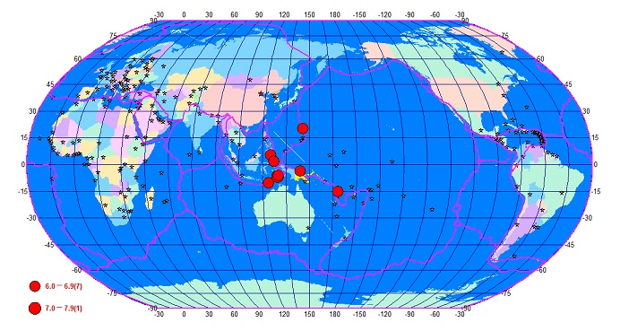

11月份全球6.0级以上地震震中分布图

日期 | 发震时刻 | 纬度 | 经度 | 震级 | 震中位置
11月02日 | 05:04:44 | -10.20 | 123.80 | 6.1 | 帝汶岛地区
11月08日 | 12:52:52 | -6.55 | 129.45 | 7.1 | 班达海
11月08日 | 21:02:05 | -6.15 | 129.95 | 6.7 | 班达海
11月17日 | 16:14:13 | 5.55 | 125.15 | 6.8 | 菲律宾棉兰老岛
11月22日 | 10:48:52 | 1.75 | 127.20 | 6.1 | 印尼哈马黑拉岛附近海域
11月22日 | 12:47:30 | -15.05 | 168.15 | 6.9 | 瓦努阿图群岛
11月24日 | 17:05:02 | 20.15 | 145.55 | 6.9 | 马里亚纳群岛
11月28日 | 05:46:47 | -3.70 | 143.95 | 6.6 | 巴布亚新几内亚附近海域

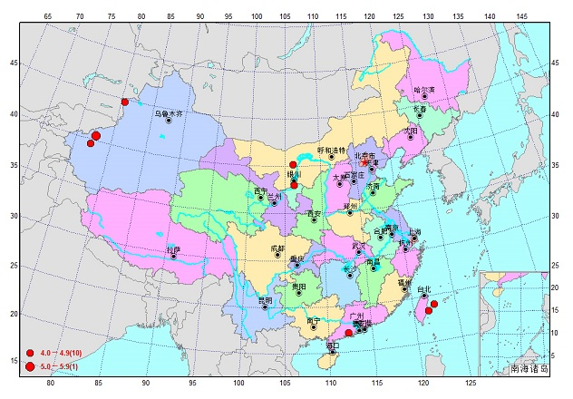
2023年11月份全国发生4.0级以上地震11次。

日期 | 发震时刻 | 纬度 | 经度 | 震级 | 震中位置
11月04日 | 19:24:11 | 22.08 | 112.25 | 4.3 | 广东江门市恩平市
11月08日 | 02:52:00 | 40.54 | 77.68 | 4.3 | 新疆克孜勒苏州阿图什市
11月08日 | 02:15:03 | 40.55 | 77.64 | 4.3 | 新疆克孜勒苏州阿图什市
11月08日 | 02:09:48 | 40.47 | 77.72 | 5.4 | 新疆克孜勒苏州阿图什市
11月11日 | 00:54:38 | 23.42 | 121.70 | 4.7 | 台湾台东县海域
11月15日 | 22:17:32 | 44.71 | 80.49 | 4.0 | 新疆伊犁州霍尔果斯市
11月23日 | 00:13:13 | 39.51 | 77.23 | 4.0 | 新疆喀什地区伽师县
11月24日 | 13:33:11 | 38.01 | 106.26 | 4.0 | 宁夏银川市灵武市
11月26日 | 12:31:09 | 24.00 | 122.50 | 4.8 | 台湾花莲县海域
11月26日 | 12:11:43 | 23.99 | 122.46 | 4.2 | 台湾花莲县海域
11月30日 | 19:25:40 | 40.20 | 106.13 | 4.1 | 内蒙古阿拉善盟阿拉善左旗
11月份全国4.0级以上地震震中分布图
2023年11月份河南省没有发生M3.0级以上地震。
日期 | 发震时刻 | 纬度 | 经度 | 震级 | 震中位置
11月28日 | 17:21:28 | 33.25 | 111.89 | 1.1 | 内乡
2023年11月份南阳市发生M1.0级以上地震1次。

